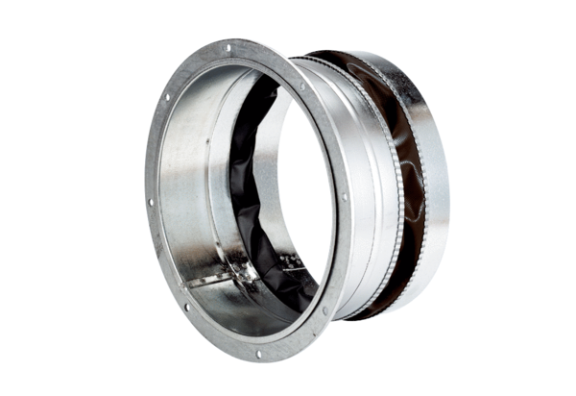Elastischer Verbindungsstutzen ELA 20 ExVerpackungseinheit: 1 StückSortiment: C
Artikelnummer: 0092.0274Hersteller: MAICO

